Klasifikační test 2 - řešení
Modul Podvozky 2 – tlumiče pérování

1. Účelem tlumičů pérování je: (2 body)
a) zachycovat suvné síly
b) utlumení rozkmitání vozidla po přejezdu nerovnosti
c) tlumit přenos akustického hluku od pneumatik

2. Základním principem činnosti tlumičů pérování je: (2 body)
a) zvýšené tření mezi kovovými součástmi tlumiče
b) průběžné měnění viskozity olejové náplně při pohybu tlumiče
c) odpor vzniklý při průtoku oleje tlumícím ventilem

3. Síla nutná pro stlačení dvojčinného teleskopického tlumiče klasického provedení je: (2 body)
a) větší než síla pro roztažení
b) menší než síla nutná pro roztažení
c) je stejná pro stlačení i pro roztažení

4. Stlačený dusík má u dvouplášťových plynokapalinových tlumičů za úkol: (2 body)
a) změkčit pérování tlumiče
b) zamezit zpěnění tlumičového oleje
c) zlepšit účinnost tlumení v krajních polohách pístnice

5. Vadné tlumiče pérování se navenek projeví: (2 body)
a) prodloužením brzdné dráhy, zhoršenou stabilitou vozu, četnými ploškami po obvodu dezénu pneumatiky
b) vibracemi karosérie, sjížděním středové části běhounu po celém obvodu pneumatiky
c) zvýšeným naklápěním vozidla v zatáčkách, sjížděním vnější části běhounu po celém obvodu pneumatiky

6. Nejobjektivnější zkouška tlumiče pérování se provádí: (2 body)
a) bezdemontážní rázovou metodou
b) bezdemontážní rezonanční metodou
c) odzkoušením demontovaného tlumiče na speciálním zařízení

7. Na obrázku je graf testování funkce tlumiče. Z nabídky vyberte správné tvrzení. (3 body)
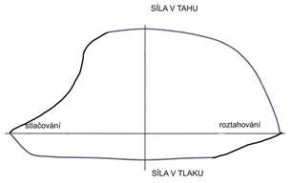
a) tlumič má ohnutou pístnici
b) tlumič je funkčně v pořádku
c) v tlumiči je nedostatek oleje

8. Co nejpřesněji pojmenujte druh vyobrazeného tlumiče pérování. (3 body)
- jednoplášťový plyno – kapalinový tlumič
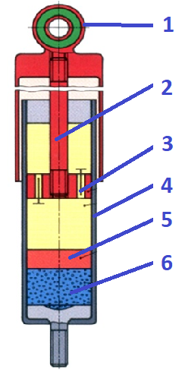

9. Pojmenujte součásti č. 2, 3, 4, 5 tlumiče z předchozího obrázku. (4 body)
2 = pístnice
3 = tlumící ventil (píst)
4 = plášť
5 = membrána (píst)

10. Jaký je výsledek vyobrazeného testu funkce tlumičů? Jaký postup opravy podle výsledku zvolíte?
- body)
- vadný levý zadní tlumič
- provede se výměna OBOU tlumičů zadní nápravy
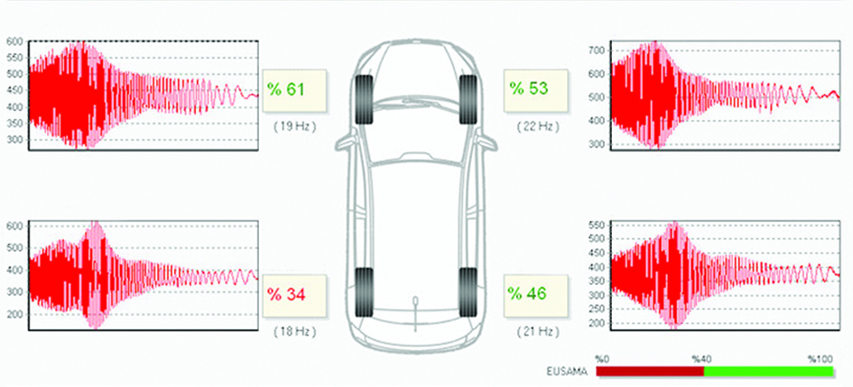

Výsledné hodnocení:
Bodová úspěšnost: 25 – 22 b ......1
21 – 18 b ....... 2
17 – 14 b …….. 3
13 – 11 b ........4
10 – 0 b ……...5

